小电流接地微机选线装置

说

明

书

保定市华航电气有限公司

- 概 述
本装置适用于0.38kV～110kv中性点不接地或经消弧线圈接地以及中性点经电阻接地的电力系统。并且无论金属性接地、还是电阻性接地均能准确的选出接地线路号，而不受出线形式（架空线和电缆线）的限制。

二、主要特点和技术指标
1 特点：
1.1 装置采用“多重选线判据来构成综合判据”，采用信息融合技术，利用各种判据选线。采用连续选线技术，充分利用整个接地过程中的有效数据，提高选线结果的可靠性与准确性。
1.2 硬件设计采用最新推出“高性能 32 位ARM 处理器”，高速的处理与运算能力为装置复杂的算法提供有力的支持。使装置功能分配更加合理，响应速度更快，运行更加稳定。
1.3 具有辅助决策功能，在故障状态中，可进行辅助决策信息的查询。装置可显示出故障母线3U0和故障母线所属出线零序电流最大的三条线路的基波（存在消弧线圈为5次谐波）的有效值、相位信息，可帮助现场人员分析故障数据，做出接地线路的判断。
1.4 汉字化输出信息可通过“液晶屏显示21笔故障数据信息”（掉电不丢失），并且每笔“故障信息都可通过装置配备的打印机打印输出”。
1.5 人机界面及运行维护，采用汉字菜单选项操作，使现场参数设置调试更为快捷，方便了用户。
1.6 能对检测到的各种“故障信息进行语音输出”，进一步体现了人性化设计。
1.7 带有独立的硬件时钟，掉电后装置的时钟信息不丢失。
1.8 本装置可选配“消谐功能”，可节省用户成本。
1.9 投运后，本机基本上不需要维护。
1.10 适用范围广，长短线不限、并联运行的出线数不限。
1.11 可区分线路接地和母线接地

2 技术指标
2.1 电压等级：1～4个。
2.2 母线段数：1～4段。
2.3 出线配置：小于等于36路。
2.4 报警输出：所有继电器接点容量250VAC,8A。
2.5 装置通讯：配置“RS485通讯接口”，配置标准的“ModBus@RTU或CDT通讯协议”，可以访问装置的测量数据和报警信息等实时数据；并可通过通讯接口整定装置，改变装置的运行状态。
2.6 工作电源： AC110～250V或DC110～250V
频 率： 50～60Hz
2.7 环境温度：-10～+40℃（特殊要求可做到-40～+85℃）。
2.8 环境湿度：不大于90%RH。

三、工作原理
当被测系统发生单相接地且零序电压(3U0)达到整定值（可通过相应的菜单选项进行整定,系统默认是20V）时，装置启动选线程序，并将所有被测线路的零序电流和母线零序电压同时采集进来，然后进行数字滤波以消除干扰，因为故障线路的零序电流为非故障线路零序电流之和。所以，理论上故障线路的零序电流采样值应为最大。但由于CT误差、信号干扰及线路长短差别悬殊等原因，故障线路的零序电流采样值在排序时可能不在第一位，但不会超出前三个。因此在第一步排序时采用“相对幅值”原理取前三个最大的。然后利用“相对相位”概念，即各电流之间的方向或电流与电压之间超前与滞后关系进一步确定前三个之中哪一个为故障线路，或者是母线故障。
同时采用连续选线技术，充分利用整个接地过程中的有效数据，提高选线结果的可靠性与准确性。

四、使用说明
1 装置面板
装置的显示器、按键、打印机和扬声器的分布如下图：

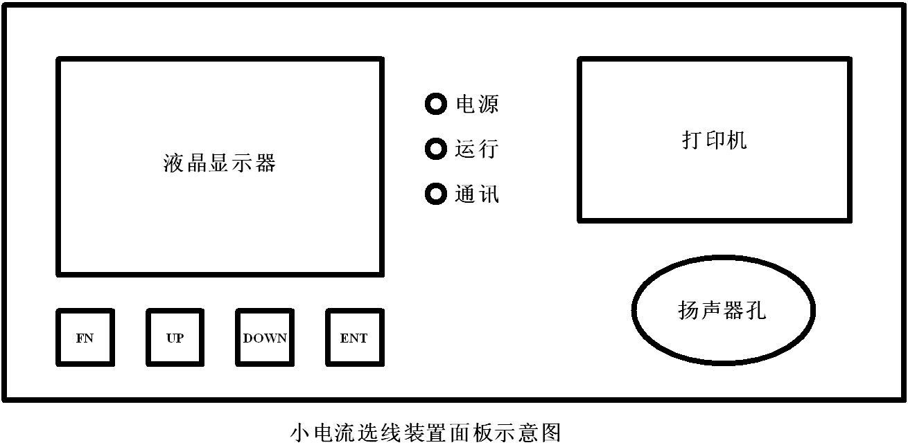
图 1
2 按键说明
2.1 “FN键”在菜单操作时，用作“退出键”；在输入设定数值时，用作“移动光标键”，以指示需要修改数值的位置。
2.2 “UP键”在菜单操作时，向上移动光标，选择需要查看或设定的项目；在输入设定数值时，用作“加一键”。
2.3 “DOWN键”在菜单操作时，向下移动光标，选择需要查看或设定的项目；在输入设定数值时，用作“减一键”。
2.4 “ENT键”是“确认键”用于确认所选项目或所设定的参数。
3 菜单操作
装置上电后，实时显示各段母线的相关谐波分量的有效值，如图2所示。
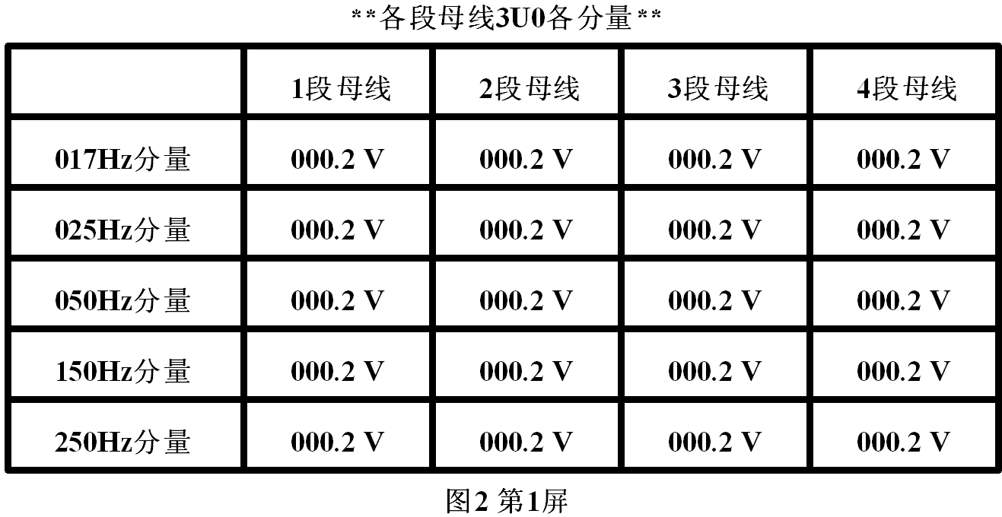
在第1屏下，按“FN”键或“ENT”键将进入图3所示页面。
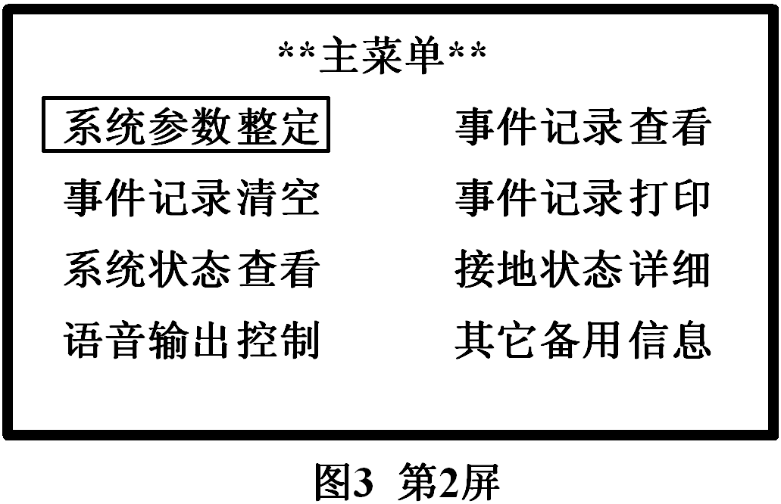
反白文字表示光标所在位置。在第2屏下，按“UP键”或“DOWN键”移动光标，按“FN键”退回上一级菜单，按“ENT键”进入所选择的下一级菜单。由于“系统参数整定”内容较多，稍后进行详细叙述。现在选择“事件记录查看”并按“ENT键”进入事件记录查看页面，如图4所示。

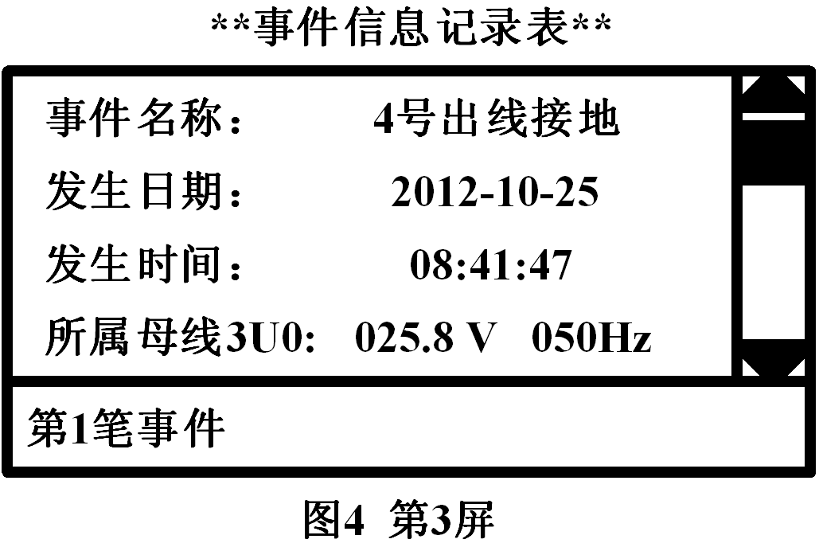
在第3屏下，按“UP键”或“DOWN键”可依次查看所有21重事件记录，按“FN”键返回上一级菜单。
在第2屏下选择“事件记录清空”，按“ENT键”进入图5所示页面。

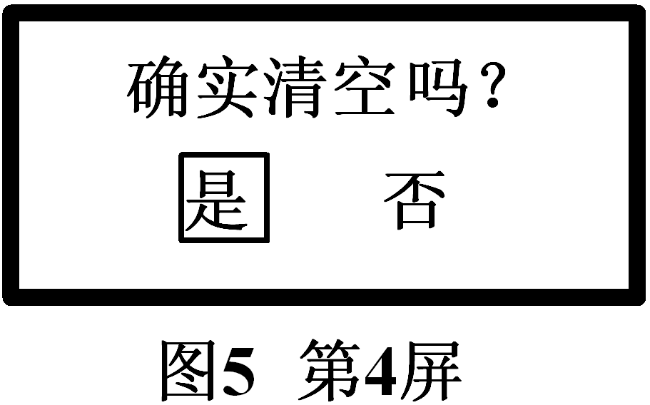

在第4屏下，按“FN键”移动光标，选择是否清空记录，按“ENT键”确认当前的操作，并返回上一级菜单。
在第2屏下选择“事件记录打印”，按“ENT键”进入图6所示页面。

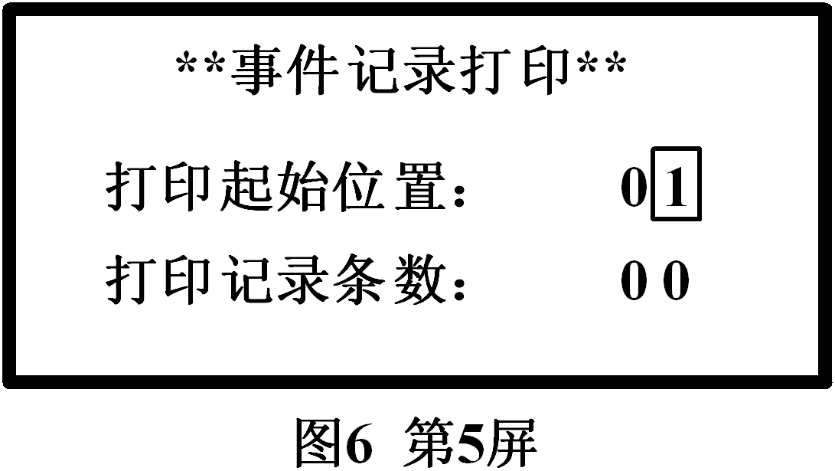

在第5屏下，按“FN键”选择要修改的打印起始位置的数值的个位或十位，按“UP键”或“DOWN键”修改数值，按“ENT键”确认当前的修改，并开始“打印记录条数”的设置，修改“打印记录条数”的方法和修改“打印起始位置”的方法相同。设定完“打印记录条数”后，按“ENT键”，进入图7所示页面。

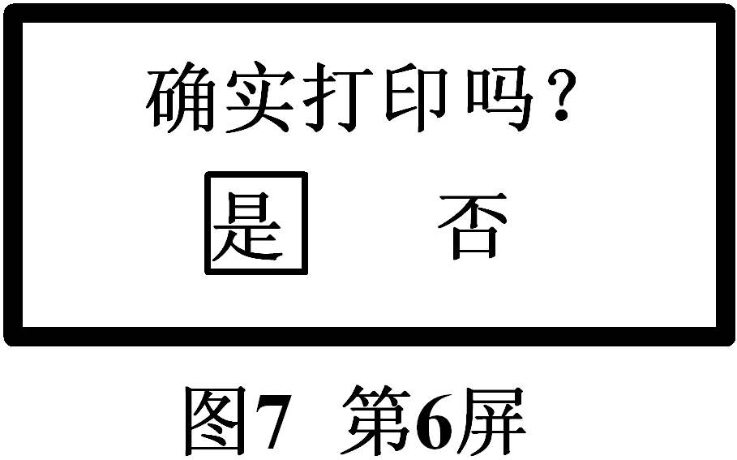

在第6屏下，按“FN键”选择是否打印，按“ENT键”对选择进行确认，并返回上一级菜单。
在第2屏下选择“系统状态查看”并按“ENT键”将进入图8所示页面。

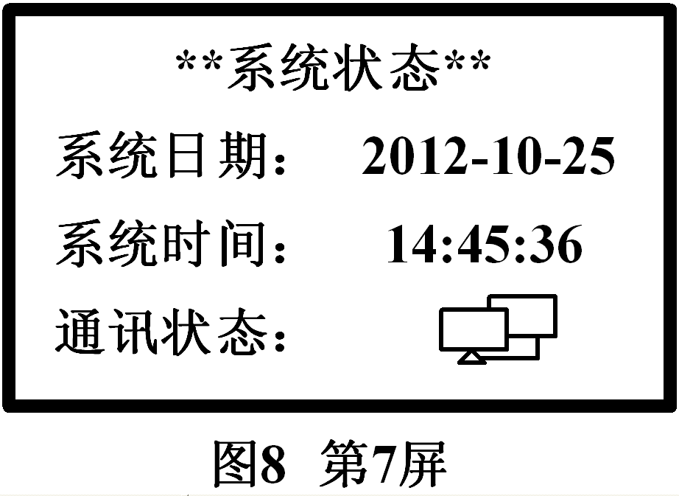

在第7屏下，可以查看系统时钟和通讯状态，当本装置和上位机有通讯时，装置将显示网络标识。否则将隐去。在此状态下按“FN键”返回上一级菜单。
在第2屏下，选择“接地状态详细”并按“ENT键”将进入图9所示页面。
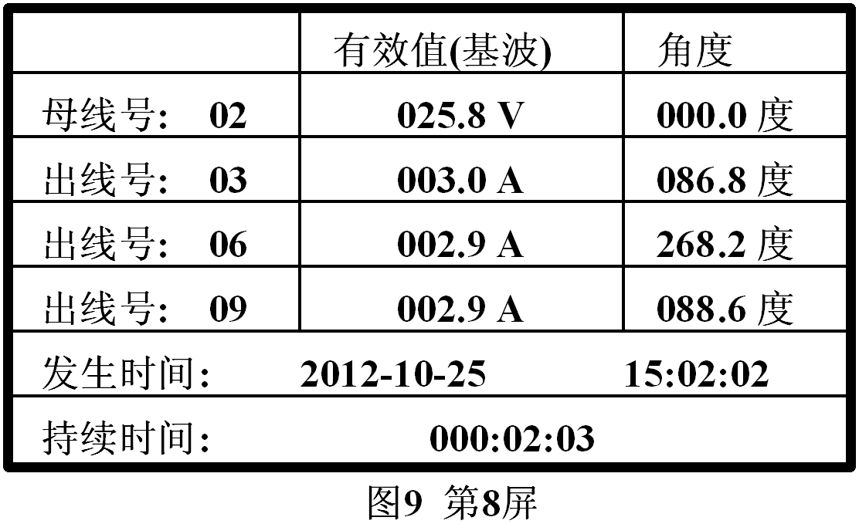
第8屏示例显示了第6号出线接地时的接地状态，其中零序电流最大的三条出线分别是3、6、9，只有第6号出线的3I0(基波)和2段母线的3U0(基波)的夹角约270°，其余两条的3I0(基波)和2段母线的3U0(基波)的夹角都约为90°。因此可以判断是第6号出线发生了接地事故。假如在这种情况下2段母线有消弧线圈存在则显示3UO和3I0的5次谐波之间的相位关系。
通过这个显示页面，用户可以对系统的事故状态有个清晰地了解，进一步提高对事故类型的判别能力。
在第8屏下，按“FN键”返回上一级菜单。
在第2屏下，选择“语音输出控制”，并按“ENT键”将进入图10所示页面。
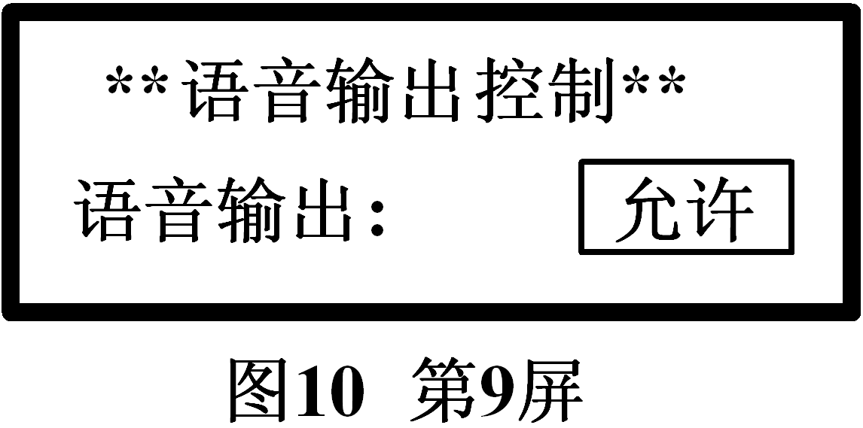
在第9屏下，按“UP键”或“DOWN键”选择在事故状态下语音输出的允许或禁止。按“ENT键”进入图11所示页面。
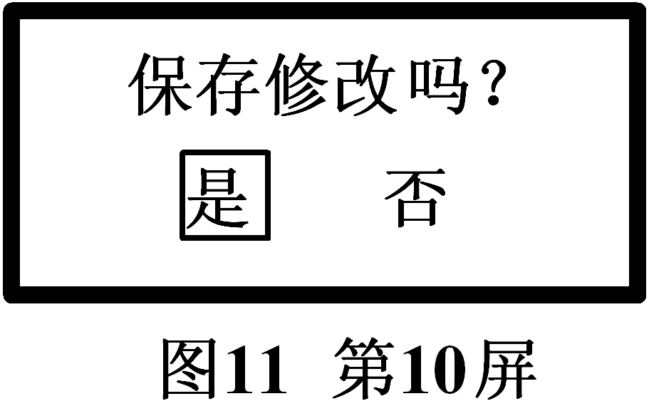
在第10屏下，按“FN键”选择是否保存修改，按“ENT键”确认当前选择，并返回上一级菜单。
下面叙述系统参数整定。
在第2屏下选择“系统参数整定”并按“ENT键”可进入系统参数整定保护密码输入页面，如图12.
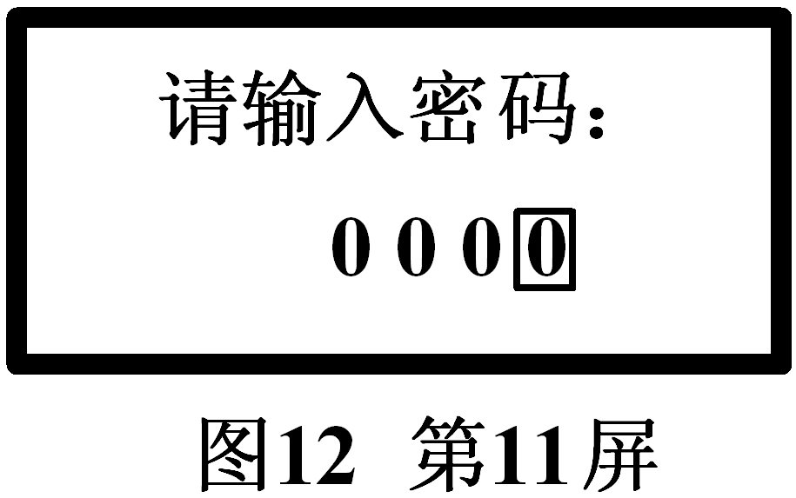
在第11屏下，输入保护密码0001后，按“ENT键”进入装置整定选项菜单，如图13所示。
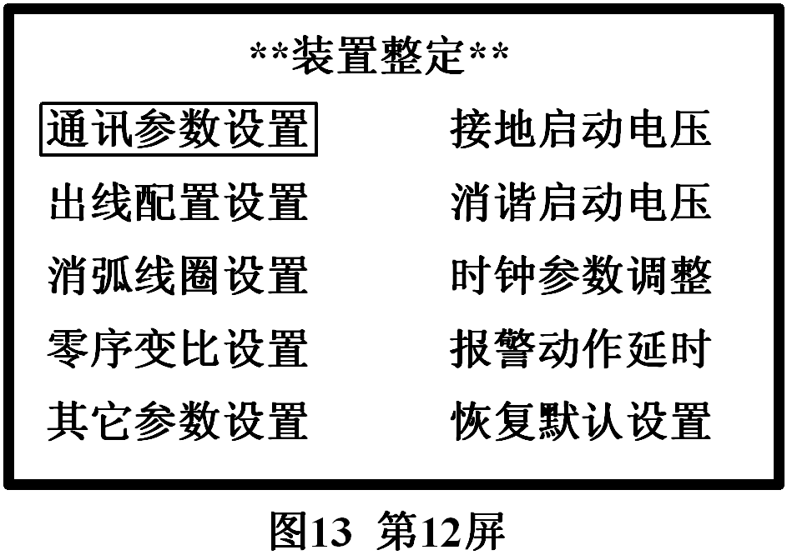
在第12屏下，按“UP键”或“DOWN键”把光标移动到“接地启动电压”后按“ENT键”进入到图14所示页面。
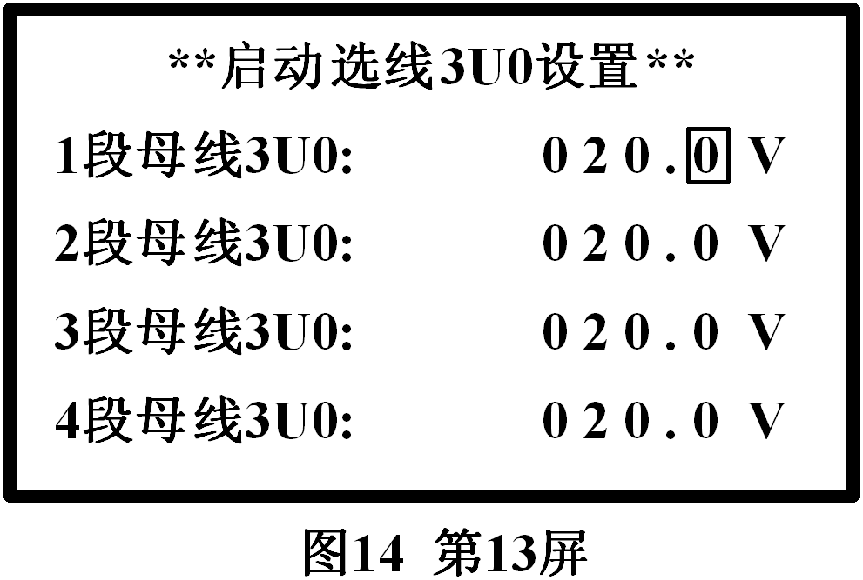
◆ 在第13屏下，按“FN键”移动光标”，选择要修改的数值位置(首先是“1段母线3U0”的数值) 按“UP键”或“DOWN键”修改该数值。
◆ 按“ENT键”确认“1段母线3U0”的修改，此时开始修改“2段母线3U0”的数值，方法和修改“1段母线3U0”的方法相同。
按“ENT键”确认“2段母线3U0”的修改，此时开始修改“3段母线3U0”的数值，方法和修改“2段母线3U0”的方法相同。
◆ 按“ENT键”确认“3段母线3U0”的修改，此时开始修改“4段母线3U0”的数值，方法和修改“3段母线3U0”的方法相同。
◆ 按“ENT键”此时出现第10屏所示页面。在第10屏下，按“FN键”选择是否保存修改，按“ENT键”确认当前选择，并返回图13所示页面。
在第12屏下的其它“装置整定”项目的设置方法和“接地启动电压”的设置方法类似，只是所设置的项目多少不一样，为了表述的更加清晰，把装置整定各项制成表格。
通讯设置：
通讯地址 | 1～247间的任意整数（默认1)
通讯速率 | 1200、2400、4800、9600、19200（默认9600）
表1 通讯设置一览表
接地启动3U0:
1段母线3U0 | 0～200.0V(默认020.0V)
2段母线3U0 | 0～200.0V(默认020.0V)
3段母线3U0 | 0～200.0V(默认020.0V)
4段母线3U0 | 0～200.0V(默认020.0V)
表2 各段母线启动选线3U0一览表
注意：启动选线3U0的设置要根据系统实际情况合理设置，否则会影响选线效果。
出线配置设置：
1段母线出线数 | 1～36条(默认9条)
2段母线出线数 | 1～36条(默认9条)
3段母线出线数 | 1～36条(默认9条)
4段母线出线数 | 1～36条(默认9条)
表3 各段母线的出线数配置一览表
注意：1～4段母线、出线数总和小于等于36条。
谐振判据
050Hz 分量 | 0～200.0V(默认120.0V)
017Hz 分量 | 0～200.0V(默认017.0V)
025Hz 分量 | 0～200.0V(默认025.0V)
50Hz 分量 | 0～200.0V(默认033.0V)
表4 谐振判据设置一览表
消弧线圈设置
1段母线 | “有”或“无”(默认“无”)
2段母线 | “有”或“无”(默认“无”)
3段母线 | “有”或“无”(默认“无”)
4段母线 | “有”或“无”(默认“无”)
表5 各段母线消弧线圈配置一览表
零序电流互感器变比设置
T1～CT36 | (0～250):1(默认100:1)
表6 零序电流互感器变比一览表
注意：零序电流互感器的变比可在(0～250):1之间，根据系统实际情况设置。
继电器动作延时设置
继电器动作延时 | 0～999.9秒(默认003.0秒)
表7 继电器动作延时设置

五、装置接线及端子分布
1． 零序电流互感器的安装
大多数电缆出线的用户采用零序电流互感器CT获得零序电流，安装互感器应确保零序电流信号不被短路，参阅图15。图中绝缘板上的固定螺栓应保证卡子（即电缆外皮）与地绝缘。母线侧电缆外壳的接地线应穿过零序CT再接地。
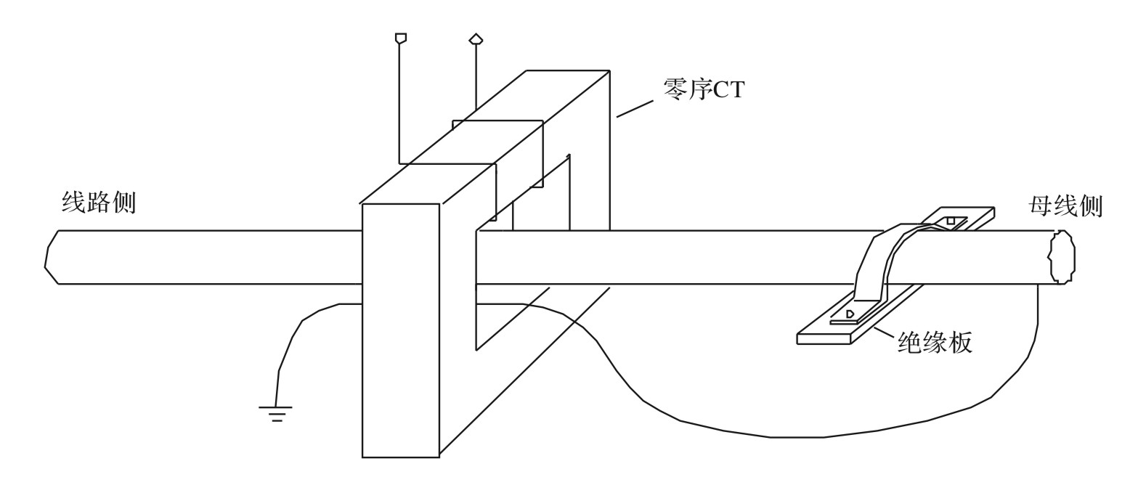
图 15
2． 三相 CT接成零序过滤器
·对已安装三相CT的用户，获取零序电流，可以将它们接成零序电流过滤器方式，由于本机电流输入回路具有极低的输入阻抗（不大于0.1Ω），因而，不影响用户在零序电流过滤器回路串接其它电流测量元件。
·对只有A、C两相CT的用户必须安装B相CT，并要求其精度变比等特性均与A、C相相同，才能接成零序过滤器使用本机。
3． 同名端（极性）要求
· 本机对零序电压信号接入，要求与电流互感器输入同名端一致。
- 本机对零序电流互感器的同名端（亦称极性）要求完全一致接入机器。参阅下图16。
- 三相CT接成零序电流过滤器同名端亦要求一致接入本机。参阅图17。
- 对既有零序CT，又有三相过滤器的系统，也要求同名端完全一致接入本机。
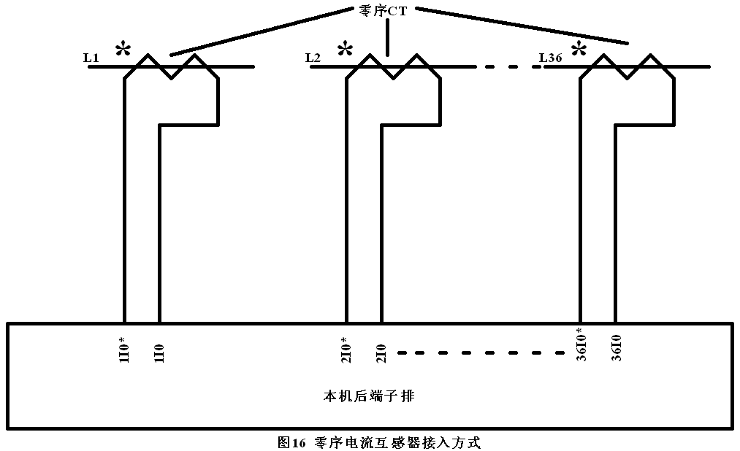
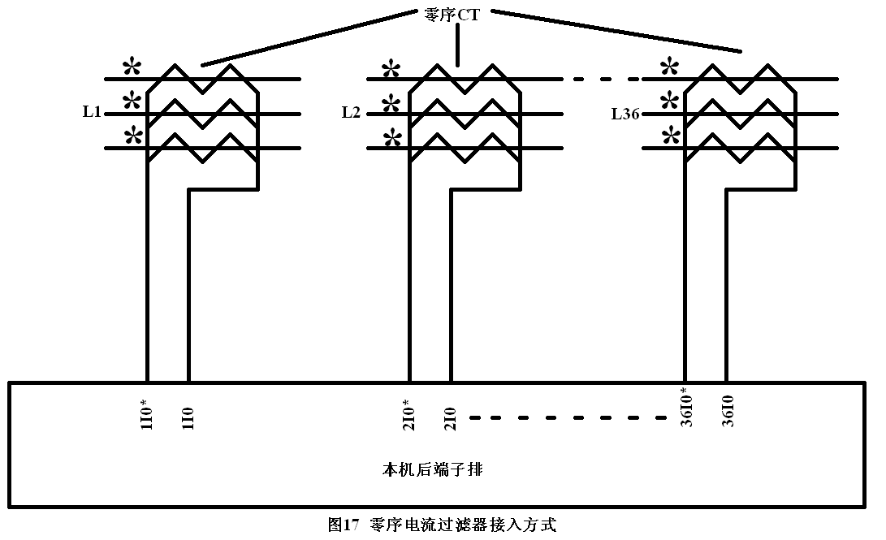
4． 装置端子分布图:
5． 装置报警输出
母线事故对应的继电器输出：
J1-1、J1-2 | J2-1、J2-2 | J3-1、J3-2 | J4-1、J4-2
1段母线事故 | 2段母线事故 | 3段母线事故 | 4段母线事故
表8 继电器J1～J4的定义
说明：母线事故包括“母线接地、3U0越限、母线谐振”
线路报警继电器输出二进制编码（BIN）表:
J10-1,J10-2 | J9-1,J9-2 | J8-1,J8-2 | J7-1,J7-2 | J6-1,J6-2 | J5-1,J5-2 | 对应回路号
0 | 0 | 0 | 0 | 0 | 1 | 1
0 | 0 | 0 | 0 | 1 | 0 | 2
0 | 0 | 0 | 0 | 1 | 1 | 3
0 | 0 | 0 | 1 | 0 | 0 | 4
0 | 0 | 0 | 1 | 0 | 1 | 5
0 | 0 | 0 | 1 | 1 | 0 | 6
0 | 0 | 0 | 1 | 1 | 1 | 7
0 | 0 | 1 | 0 | 0 | 0 | 8
0 | 0 | 1 | 0 | 0 | 1 | 9
0 | 0 | 1 | 0 | 1 | 0 | 10
0 | 0 | 1 | 0 | 1 | 1 | 11
0 | 0 | 1 | 1 | 0 | 0 | 12
0 | 0 | 1 | 1 | 0 | 1 | 13
0 | 0 | 1 | 1 | 1 | 0 | 14
0 | 0 | 1 | 1 | 1 | 1 | 15
0 | 1 | 0 | 0 | 0 | 0 | 16
0 | 1 | 0 | 0 | 0 | 1 | 17
0 | 1 | 0 | 0 | 1 | 0 | 18
0 | 1 | 0 | 0 | 1 | 1 | 19
0 | 1 | 0 | 1 | 0 | 0 | 20
0 | 1 | 0 | 1 | 0 | 1 | 21
0 | 1 | 0 | 1 | 1 | 0 | 22
0 | 1 | 0 | 1 | 1 | 1 | 23
0 | 1 | 1 | 0 | 0 | 0 | 24
0 | 1 | 1 | 0 | 0 | 1 | 25
0 | 1 | 1 | 0 | 1 | 0 | 26
0 | 1 | 1 | 0 | 1 | 1 | 27
0 | 1 | 1 | 1 | 0 | 0 | 28
0 | 1 | 1 | 1 | 0 | 1 | 29
0 | 1 | 1 | 1 | 1 | 0 | 30
0 | 1 | 1 | 1 | 1 | 1 | 31
1 | 0 | 0 | 0 | 0 | 0 | 32
1 | 0 | 0 | 0 | 0 | 1 | 33
1 | 0 | 0 | 0 | 1 | 0 | 34
1 | 0 | 0 | 0 | 1 | 1 | 35
1 | 0 | 0 | 1 | 0 | 0 | 36
表9 继电器J5～J10的定义
说明：用户根据需要可选配“二进制编码报警输出”或“一对一报警输出”
总报警和失电报警：
J11-1,J11-2 | J12-1,J12-2
总报警 | 失电报警
表10 继电器J11～J12的定义
说明：总报警的含义是：只要装置检测到任何事故就报警输出。

六、装置开孔、外形尺寸（4U机箱）
◆ 外型尺寸(mm)： 440×177×320（ 宽×高×深）
◆ 开孔尺寸(mm)： 445×180 (宽×高)
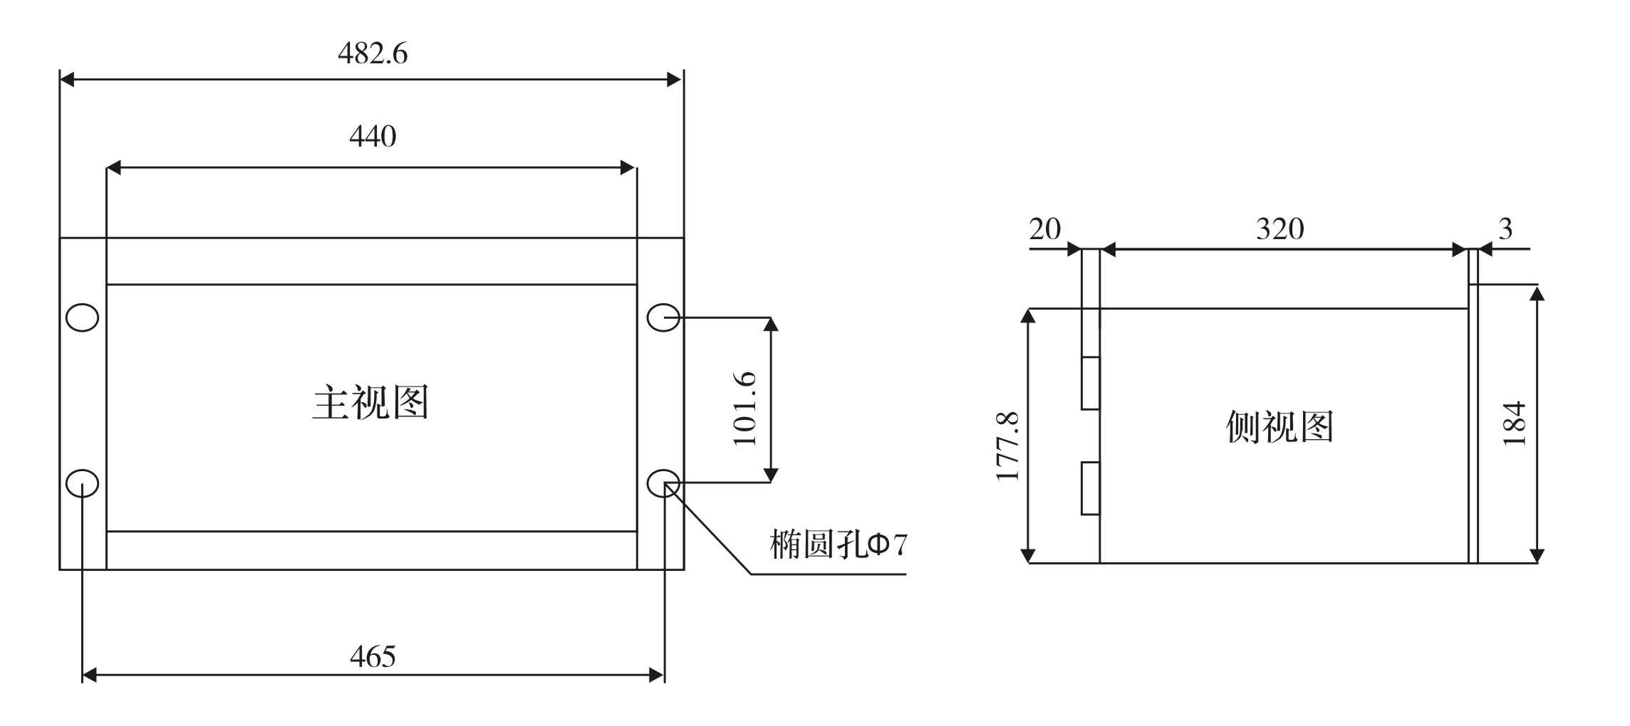

七、选型说明：
本装置除“标配通讯功能外”，还可增加以下功能：
◆ 打印功能：用“D”表示；
◆ 语言报警：用“Y”表示；
◆ 消谐功能：用“X”表示。

八、选型示例：
例如： 一段母线、12条出线，加打印功能，可写为：
HH-MA9100H-12CD-1M
又如： 两段母线、28条出线，加消谐功能、语言报警功能，可写为： HH-MA9100H-28CXY-2M
又如： 四段母线、36条出线，加消谐功能、语音报警、打印功能，可写为： HH-MA9100H-36CXYD-4M

九、订货须知
◆ 请告知“母线段数、选线回路数”
◆ 请告知是否需要加“打印功能”
◆ 请告知是否需要加“消谐功能”
◆ 请告知是否需要加“语言报警功能”
◆ 请告知是选配“二进制编码报警输出”还是 “一对一报警输出”

